ФЕДЕРАЛЬНОЕ АГЕНТСТВО ЖЕЛЕЗНОДОРОЖНОГО ТРАНСПОРТА
Федеральное государственное бюджетное образовательное учреждение высшего профессионального образования
«Петербургский государственный университет путей сообщения
Императора Александра I»
(ФГБОУ ВПО ПГУПС)

Кафедра «Математика и моделирование»

РАБОЧАЯ ПРОГРАММА
дисциплины
«МАТЕМАТИЧЕСКОЕ МОДЕЛИРОВАНИЕ СИСТЕМ И ПРОЦЕССОВ» (Б1.Б.16)
для направления
13.03.02 «Электроэнергетика и электротехника»

по профилям
«Менеджмент в электроэнергетике и электротехнике»
«Электрический транспорт»
«Электрооборудование и электрохозяйство предприятий, организаций и учреждений»

Форма обучения – очная

Санкт-Петербург
2015

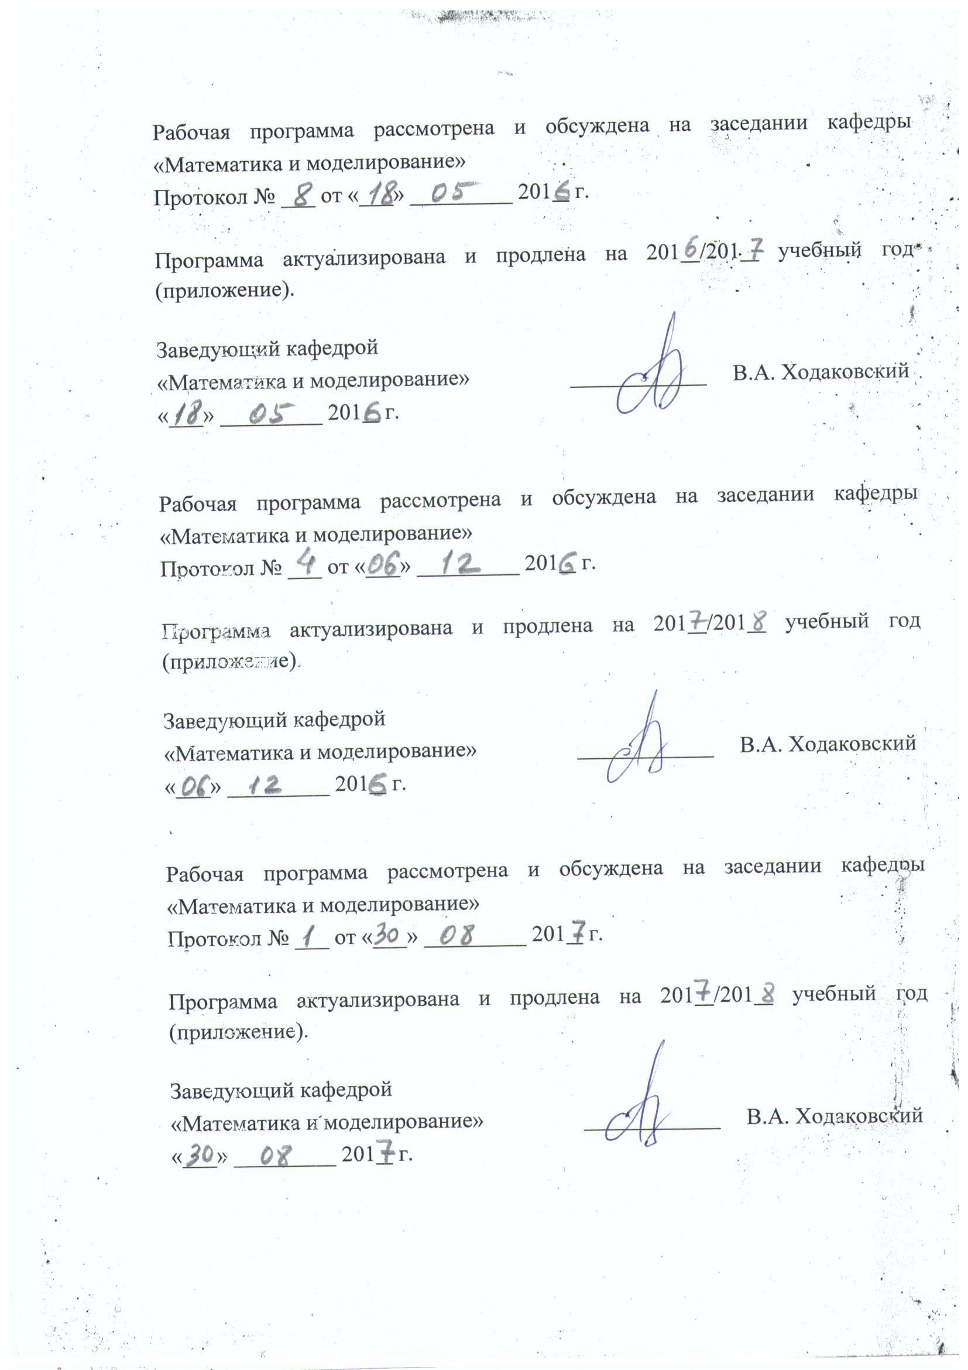

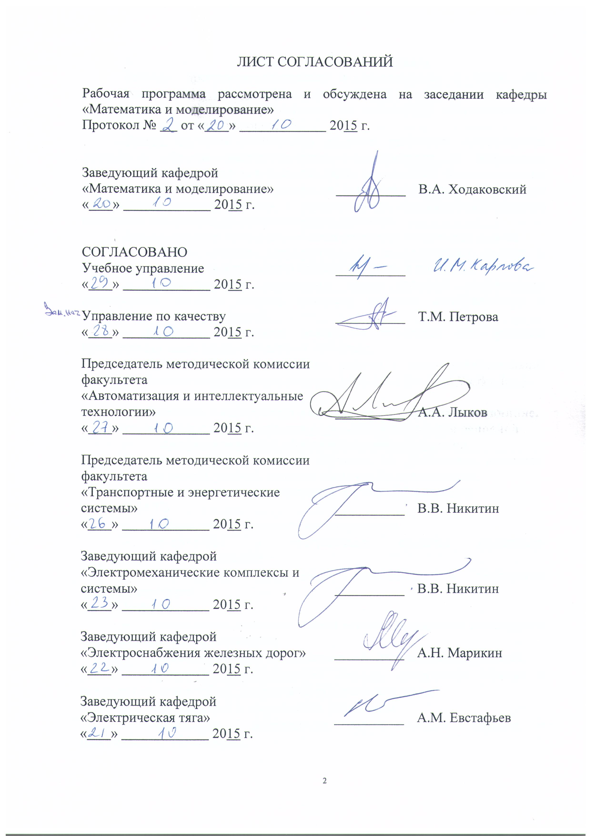

1. Цели и задачи дисциплины
Рабочая программа составлена в соответствии с ФГОС ВО, утвержденным «3» сентября 2015 г., приказ № 955 по направлению 13.03.02 «Электроэнергетика и электротехника», по дисциплине «Математическое моделирование систем и процессов».
Целью изучения дисциплины является получение теоретических знаний в области математического моделирования и применения математических методов для решения задач определения функциональных характеристик электрических систем, а также приобретение студентами практических навыков работы с современными многофункциональными системами автоматизации математических расчетов.
Для достижения поставленной цели решаются следующие задачи:
– обучение методам математического моделирования, расчёта и анализа процессов в электроэнергетических системах и объектах;
– ознакомление с элементами теории функций комплексного переменного, алгебры матриц, методами решения алгебраических и дифференциальных уравнений;
– развитие творческого мышления студентов при решении практических задач математическими методами;
– обучение студентов навыкам работы с многофункциональной системой инженерных и научных расчетов MatLAB (The MathWorks, Inc.).

2. Перечень планируемых результатов обучения по дисциплине, соотнесенных с планируемыми результатами освоения основной профессиональной образовательной программы
Планируемыми результатами обучения по дисциплине являются: приобретение знаний, умений, навыков.
В результате освоения дисциплины обучающийся должен:
ЗНАТЬ:
- основы математического моделирования;
- технические и программные средства реализации информационных технологий;
- современные программное обеспечение и технологии программирования.
УМЕТЬ:
- использовать основные законы естественнонаучных дисциплин в профессиональной деятельности;
- применять методы математического анализа и моделирования;
- применять математические методы, физические законы и вычислительную технику для решения практических задач;
- обрабатывать и представлять результаты;
- использовать возможности вычислительной техники и программного обеспечения.

ВЛАДЕТЬ:
- методами математического описания физических явлений и процессов, определяющих принципы работы различных технических устройств;
- основными методами работы на компьютерах с прикладными программными средствами.
Изучение дисциплины направлено на формирование следующих общепрофессиональных компетенций (ОПК):
- способностью применять соответствующий физико-математический аппарат, методы анализа и моделирования, теоретического и экспериментального исследования при решении профессиональных задач (ОПК-2);
- способностью использовать методы анализа и моделирования электрических цепей (ОПК-3).
Область профессиональной деятельности обучающихся, освоивших данную дисциплину, приведена в п. 2.1 общей характеристики ОПОП.
Объекты профессиональной деятельности обучающихся, освоивших данную дисциплину, приведены в п. 2.2 общей характеристики ОПОП.

3. Место дисциплины в структуре основной профессиональной образовательной программы

Дисциплина «Математическое моделирование систем и процессов» (Б1.Б.16) относится к базовой части и является обязательной.

4. Объем дисциплины и виды учебной работы

Вид учебной работы | Всего часов | Семестр
Вид учебной работы | Всего часов | 3
Контактная работа (по видам учебных занятий)  В том числе:  - лекции (Л)  - практические занятия (ПЗ)  - лабораторные работы (ЛР) | 72  18  36  18 | 72  18  36  18
Самостоятельная работа (СРС) (всего) | 36 | 36
Контроль | - | -
Форма контроля знаний | - | З, КП
Общая трудоемкость: час / з.е. | 108/3 | 108/3

5. Содержание и структура дисциплины
5.1 Содержание дисциплины
№ п/п | Наименование раздела дисциплины | Содержание раздела
1 | Применение функций комплексной переменной к расчёту электрических цепей в синусоидальном режиме. | Понятие математической модели. Комплексные числа. Формы. Операции. Формулы Муавра. Функции комплексной переменной. Голоморфные функции. Мероморфные функции. Инверсия. Дробнолинейная функция. Производная ФКП, условия Эйлера - Даламбера. Свойства модуля и аргумента производной. Конформные отображения. Применение комплексных величин к расчёту электрических цепей в синусоидальном режиме.
2 | Моделирование цепей общего вида. | Законы Кирхгофа и система дифференциальных уравнений цепей общего вида. Аналитическое решение и исследование решений линейных обыкновенных дифференциальных уравнений с постоянными коэффициентами. Схемы численного интегрирования дифференциальных уравнений.
3 | Применение матричного исчисления к расчёту линейных цепей. | Элементы алгебры матриц. Применение матричного исчисления к изучению четырехполюсников (установившиеся синусоидальные режимы в линейных цепях). Моделирование процессов в системах с соединением четырёхполюсников
4 | Приложение операционного исчисления к электрическим цепям. | . Элементы операционного исчисления. Решение задач о электрических процессах в линейных цепях.

5.2 Разделы дисциплины и виды занятий
№ п/п | Наименование раздела дисциплины | Л | ПЗ | ЛР | СРС
1 | Применение функций комплексной переменной к расчёту электрических цепей в синусоидальном режиме. | 4 | 14 | 6 | 9
2 | Моделирование цепей общего вида. | 6 | 12 | 6 | 9
3 | Применение матричного исчисления к расчёту линейных цепей. | 4 | 6 | 6 | 9
4 | Приложение операционного исчисления к электрическим цепям. | 4 | 4 | 0 | 9
Итого |  | 18 | 36 | 18 | 36

6. Перечень учебно-методического обеспечения для самостоятельной работы обучающихся по дисциплине

№  п/п | Наименование раздела дисциплины | Перечень учебно-методического обеспечения
1 | Применение функций комплексной переменной к расчёту электрических цепей в синусоидальном режиме. | Буряноватый А.И., Марикин А.Н., Кузьмин С.В., Саввов В.М., Шатнев О.И. Основы автоматического управления. Учебное пособие. - СПб.: ПГУПС, 2012.-27 стр.
2 | Моделирование цепей общего вида. | Бестужева А.Н., Ким К.К., Смирнов А.Л. Расчёт электрических цепей в системе «Математика» ПГУПС, 2009, - 120 с.
3 | Применение матричного исчисления к расчёту линейных цепей. | Буряноватый А.И., Марикин А.Н., Кузьмин С.В., Саввов В.М., Шатнев О.И. Основы автоматического управления. Учебное пособие.-СПб.: ПГУПС, 2012. - 27 стр.
4 | Приложение операционного исчисления к электрическим цепям. | Баушев А. Н. Оптимизационные задачи на сетях, учеб. пособие, СПб, ПГУПС, 2012 – 108 с.

7. Фонд оценочных средств для проведения текущего контроля успеваемости и промежуточной аттестации обучающихся по дисциплине
Фонд оценочных средств по дисциплине является неотъемлемой частью рабочей программы и представлен отдельным документом, рассмотренным на заседании кафедры и утвержденным заведующим кафедрой.

8. Перечень основной и дополнительной учебной литературы, нормативно-правовой документации и других изданий, необходимых для освоения дисциплины
8.1 Перечень основной учебной литературы, необходимой для освоения дисциплины
- Голубева Н. В. Математическое моделирование систем и процессов [Электронный ресурс] : учебное пособие. — Электрон. дан. — СПб. : Лань, 2013. — 192 с. [http://e.lanbook.com/view/book/4862/]
- Основы автоматического управления [Текст] : учебное пособие / А. И. Бурьяноватый [и др.]. - СПб. : ПГУПС, 2012. - ISBN 978-5-7641-0346-4. Ч. 1. - 68 с. (50 экз., ККО 12,5);
- Основы автоматического управления [Текст] : учебное пособие / А. И. Бурьяноватый [и др.]. - СПб. : ПГУПС, 2012. - ISBN 978-5-7641-0346-4. Ч. 2. - 26 с. : ил. - Библиогр.: с. 26. (50 экз., ККО 12,5)

8.2 Перечень дополнительной учебной литературы, необходимой для освоения дисциплины
- Дегтярев В. Г. Математическое моделирование [Текст] : учебное пособие / В. Г. Дегтярев. - СПб. : ПГУПС, 2011. - 105 с. (101 экз., ККО 1,53);
- Оптимизационные задачи на сетях [Текст] : учебное пособие / А. Н. Баушев, Л. В. Гадасина. - Санкт-Петербург : ПГУПС, 2012. - 108 с. (59 экз., ККО 0,89).

8.3 Перечень нормативно-правовой документации, необходимой для освоения дисциплины
При освоении данной дисциплины нормативно-правовая документация не используется.

8.4 Другие издания, необходимые для освоения дисциплины
При освоении данной дисциплины другие издания не используются.

9. Перечень ресурсов информационно-телекоммуникационной сети «Интернет», необходимых для освоения дисциплины
- Личный кабинет обучающегося и электронная информационно-образовательная среда. [Электронный ресурс]. – Режим доступа: http://sdo.pgups.ru/ (для доступа к полнотекстовым документам требуется авторизация).
- Образовательный математический сайт http://www.exponenta.ru;
- Электронно-библиотечная система ЛАНЬ [Электронный ресурс]. Режим доступа: https://e.lanbook.com — Загл. с экрана.

10. Методические указания для обучающихся по освоению дисциплины
Порядок изучения дисциплины следующий:
- Освоение разделов дисциплины производится в порядке, приведенном в разделе 5 «Содержание и структура дисциплины». Обучающийся должен освоить все разделы дисциплины с помощью учебно-методического обеспечения, приведенного в разделах 6, 8 и 9 рабочей программы.
- Для формирования компетенций обучающийся должен представить выполненные типовые контрольные задания или иные материалы, необходимые для оценки знаний, умений, навыков, предусмотренные текущим контролем (см. фонд оценочных средств по дисциплине).
- По итогам текущего контроля по дисциплине, обучающийся должен пройти промежуточную аттестацию (см. фонд оценочных средств по дисциплине).

11. Перечень информационных технологий, используемых при осуществлении образовательного процесса по дисциплине, включая перечень программного обеспечения и информационных справочных систем
Перечень информационных технологий, используемых при осуществлении образовательного процесса по дисциплине:
- Интернет-сервисы и электронные ресурсы (поисковые системы, электронная почта, онлайн-энциклопедии исправочники, электронные учебные и учебно-методические материалы).
- электронная информационно-образовательная среда Петербургского государственного университета путей сообщения Императора Александра I [Электронный ресурс]. Режим доступа: http://sdo.pgups.ru.
Дисциплина обеспечена необходимым комплектом лицензионного программного обеспечения, установленного на технических средствах, размещенных в специальных помещениях и помещениях для самостоятельной работы: операционная система Windows, MS Office.

12. Описание материально-технической базы, необходимой для осуществления образовательного процесса по дисциплине
Материально-техническая база обеспечивает проведение всех видов учебных занятий, предусмотренных учебным планом по направлению 13.03.02 и соответствует действующим санитарным и противопожарным нормам и правилам.
Она содержит специальные помещения - учебные аудитории для проведения занятий лекционного типа, занятий семинарского типа, курсового проектирования (выполнения курсовых работ), групповых и индивидуальных консультаций, текущего контроля и промежуточной аттестации, а также помещения для самостоятельной работы и помещения для хранения и профилактического обслуживания учебного оборудования. Помещения на семестр учебного года выделяются в соответствии с расписанием занятий.
Специальные помещения укомплектованы специализированной мебелью и техническими средствами обучения, служащими для представления учебной информации большой аудитории (мультимедийным проектором, экраном, либо свободным участком стены ровного светлого тона размером не менее 2х1.5 метра, стандартной доской для работы с маркером). В случае отсутствия стационарной установки аудитория оснащена розетками электропитания для подключения переносного комплекта мультимедийной аппаратуры и экраном (либо свободным участком стены ровного светлого тона размером не менее 2х1.5 метра).
Для проведения занятий лекционного типа предлагаются демонстрационное оборудование и учебно-наглядные пособия, обеспечивающие тематические иллюстрации, соответствующие рабочей учебной программе дисциплины.
Помещения для самостоятельной работы обучающихся оснащены компьютерной техникой с возможностью подключения к сети «Интернет» и обеспечением доступа в электронную информационно-образовательную среду организации.


Разработчик программы, профессор |  | Е.Ф. Жигалко
«20» октября 2015 г.

